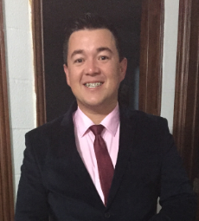 AFONSO GABRIEL DA SILVA

Dados Pessoais

Data de Nascimento: 31/12/1988
Estado Civil: CASADO
RG: 7090659389
CPF: 010.450.190-11
PIS: 16114729731
Fone: (51) 9 80198238 ou (51) 9 96972212
Endereço: RUA CAMPOS NETO, Nº 337, APTO 513, SENAI, MONTENEGRO/RS
E-mail: silvagabrielafonso@gmail.com

Formação Escolar

Curso: ENSINO MÉDIO COMPLETO

Experiências Profissionais

Empresa: IN-HAUS INTELIGÊNCIA EM LOGÍSTICA
Cargo: ENCARREGADO DE EXPEDIÇÃO
Período: 03/02/2009 – 10/05/2018
Local: POLO PETROQUÍMICO TRIUNFO/RS

Empresa: HEITOR JOSE MÜLLER (ENCUBATÓRIO NOVAGRO)
Cargo: AUXILIAR DE PRODUÇÃO I
Período: 03/07/2007 – 03/12/2008
Local: MONTENEGRO/RS

Informações complementares :
Conhecimento de sistema SAP, emissão de NFE´s e DANFE´s, Faturamento, Expedição, Conferência de cargas, Treinamento de Liderança, Pesagem de Cargas/Caminhões, Sistema Toyota 5S, CIPA e Treinamento de Segurança DUPONT, Gestão de Pessoas, liderança de equipes e conhecimento de processos e sistemas de Expedição e Faturamento.

